Văng Vẳng Tiếng Hát Tình Già Thời Corona

Dân Trời



Ông bà John và Ann Kline

Đại dịch Coronavirus tại Hoa Kỳ ngày càng gia tăng liên tục cất đi sinh mạng nhiều người. Truyền thông Mỹ đưa ra nhiều tin tức vừa đau lòng vừa cảm động về những đôi vợ chồng già cùng ra đi với nhau vì Corona.

Chẳng hạn, ông bà Wilma và Williard Bowen thuộc Quận hạt Quận hạt Paulding (Atlanta, Georgia), vừa mừng Lễ Vàng (50 năm) hôn nhân trong năm 2020 này đã cùng ra đi vĩnh viễn vì Covid-19 vào ngày Lễ Tạ Ơn ngày 26/11/2020 chỉ cách nhau vài tiếng đồng hồ.

Trước ông bà Bowen, vào cuối Tháng Ba, 2020 cũng đã xảy ra trường hợp tương tự tại Indianapolis thuộc Tiểu bang Indiana. Đó là ông Stuart, 74 tuổi, và vợ ông, bà Adrian, 72 tuổi, cũng đã cùng ra đi vĩnh viễn ngày 29/3/2020, cách nhau chỉ 6 phút.

Ngoài những tin buồn như trên, chúng ta còn nghe và đọc được một tin vừa đạo đức vừa đậm chất lãng mạn ngay trong cơn đại dịch Covid-19 này. Đó là chuyện về một cụ ông, “**người chồng hát khúc tình ca cho vợ mỗi ngày xuyên qua cửa sổ nhà dưỡng lão**” (Husband serenades wife each day through her nursing home window).

Cụ John Kline, 80 tuổi và vợ ông là “*Ann yêu dấu*” hay “*Ann ngọt ngào – sweet Ann*” đã cùng kết hôn cách nay 45 năm. Nay bà vợ vướng dương tính Covid, phải chịu cách ly tại một viện dưỡng lão ở địa phương. John Kline không được vào thăm vợ. Bù lại, mỗi ngày ông tới trước cửa sổ lắp kiếng của viện dưỡng lão để được nhìn vợ mình xuyên qua cửa kiếng. Từ nơi này, ông cất tiếng hát bài Thánh ca *Amazing Grace (Hồng Ân Kỳ diệu)* khiến bà vợ không khỏi xúc động dù bà vợ ông đang mắc chứng lú lẫn (Alzheimer) đã từ 17 năm.

Tin cho biết cụ ông John Kline 80 tuổi ngày nào cũng kiên trì đến trước cửa sổ viện dưỡng lão nơi người vợ yêu quý của ông đang “cách ly” vì dương tính Corona virus. Vì không được vào bên trong viện dưỡng lão, nơi vợ ông đang nằm, ông Kline đứng bên ngoài cửa sổ, xướng lên cho vợ nghe bài thánh ca Amazing Grace đầy ý vị mà ông tin là vợ ông sẽ rất hài lòng vì bà rất ưa thích bài này khi nghe chính ông hát cho bà.

Không được vào bên trong nhà hưu dưỡng, không kề cận được người vợ yêu thương của mình đang lâm bệnh, cụ John Kline tin chỉ có ca khúc Amazing Grace mà ông từng xem như là nguồn an ủi tuyệt vời cho bà, để gửi gắm cho vợ như thì thào tâm sự may ra có thể giúp vợ mình vui lên mà vượt qua cơn hiểm nghèo.

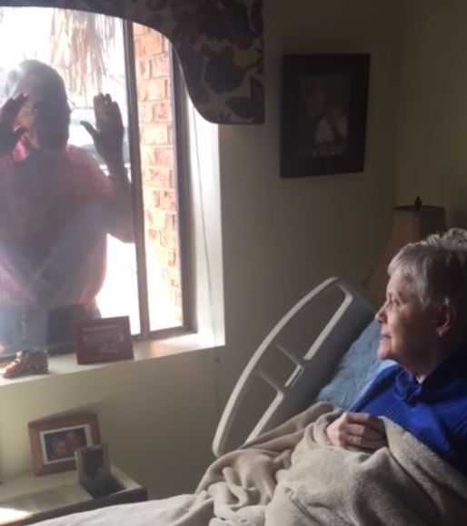

Theo lời kể của ông Kline, bài hát này ông đã từng hát cho vợ nghe suốt nhiều năm qua từ khi bà chẩn đoán mắc phải chứng lú lẫn. Giờ thì bài ca ấy ông không thể ngưng hát cho vợ khi ông bà đang rơi vào cảnh vợ chồng cách ly vì dịch bệnh.

Điều đáng nói là chính ông Kline tâm sự rằng ông không muốn người vợ yêu dấu “*chôn chồng mình vào dĩ vãng*” trong bất cứ hoàn cảnh nào, nên ông quyết gửi hồn vào lời ca, tiếng hát bài Amazing Grace hát xuyên qua kính cửa sổ viện dưỡng lão, khúc ca mà ông tin “người yêu của ông in sâu vào lòng từ thuở ban đầu hai người yêu nhau để hai vợ chồng cảm nghiệm được sự ấm áp như vẫn còn kềcận nhau” như thuở ban đầu, cùng hướng lòng về ***Hồng Ân kỳ diệu – Amazing Grace***.

## Amazing Grace

|  |  |
| --- | --- |
| Amazing grace, how sweet the sound That saved a wretch like me I once was lost but now am found  Was blind but now I see The Lord has promised good to me His word my hope secures He will my shield and fortress beAs long as life endures When we've been here ten thousand years Bright shining as the sun We've no less days to sing God's praise Than when we've first begun The story of 'Amazing Grace.’ | Ân sủng diệu huyền! Âm thanh ngọt ngào dường bao Vì ân sủng ấy đã cứu một kẻ hư hỏng như tôi! Một kẻ từng lạc mất nay được tìm gặp  Một kẻ mù lòa, nay được trông thấy Chúa đã hứa ban cho tôi ân phúc Lời Ngài bảo đảm cho tôi niềm hy vọng Ngài sẽ là tấm khiên và là pháo đài cho tôi ẩn nấp *Bao lâu tôi còn sống thậm chí cho đến ngàn năm; Thậm chí cho đến ngàn năm Vẫn như mặt trời chiếu sáng  Không ngày nào chúng tôi không ca tụng Chúa Như đã từng ca tụng từ thuở ban đầu Với câu truyện 'Ân sủng diệu huyền’.* |